ΤΕΛΕΣΤΕΣ
Μπορείτε είτε να δημιουργήσετε το παρακάτω πρόγραμμα στο Scratch και να δείτε πώς λειτουργεί η εκτέλεση των εντολών είτε, αν νιώθετε σίγουροι, να σκεφτείτε απλά τα αποτελέσματα και να το συμπληρώσετε.
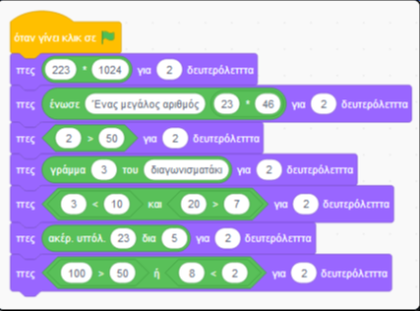

Δικαιολογείστε την απάντησή σας στην τελευταία εντολή: πες….
…………………………………………………………………………………………………………………………………………………….

Μετράμε το πλήθος γραμμάτων μιας λέξης
Ο ΣΕΝΑΡΙΟ ΤΟΥ ΕΡΓΟΥ: Όταν πατηθεί η πράσινη σημαία, μία φιγούρα λέει ένα "Γεια" για κάποια δευτερόλεπτα, λέει το όνομά της και στη συνέχεια λέει πόσα γράμματα έχει το όνομά της (χρησιμοποιώντας εντολές).
- ΓΙΑ ΤΟ ΥΠΟΒΑΘΡΟ ΤΗΣ ΣΚΗΝΗΣ
- Οδηγείστε στο κάτω δεξί μέρος της οθόνης και επιλέγετε για τη σκηνή όποιο υπόβαθρο θέλετε.
- ΓΙΑ ΤΗ ΦΙΓΟΥΡΑ ΠΟΥ ΛΕΕΙ ΤΑ ΜΗΝΥΜΑΤΑ
- Διαγράφετε τη φιγούρα της γάτας.
- Επιλέγετε όποια φιγούρα θέλετε.
- Όταν γίνει κλικ στη σημαία (παλέτα Συμβάντα).
- Λέει "Χαίρετε" για 1 δευτερόλεπτο. (παλέτα Όψεις - εντολή πες...για ...).
- Λέει "Με λένε Κατερινούλα" (ή καταγράψτε όποιο όνομα εσείς θέλετε) για 2 δευτερόλεπτο. (παλέτα Όψεις - εντολή πες... για...).
- Θέλουμε η φιγούρα να μας αναφέρει πόσα γράμματα έχει το όνομά της. Συγκεκριμένα θα λέει: "Το πλήθος των γραμμάτων του ονόματός μου είναι: ....". Τα γράμματα δεν θα τα μετρήσουμε εμείς αλλά θα θέσουμε την κατάλληλη εντολή. Θα χρησιμοποιηθεί και η παλέτα Τελεστές.
ΠΑΡΑΤΗΡΗΣΕΙΣ:
Μπορείτε να χρησιμοποιήσετε και ΄να υπάρχον έργο σας (π.χ. τη γοργόνα ) και να κάνετε τις απαραίτητες τροποποιήσεις
Αποθηκεύστε το έργο σας με το όνομα: "τελεστές" μοιραστείτε το και ανεβάστε το σύνδεσμο στην ψηφιακή μας τάξη.

